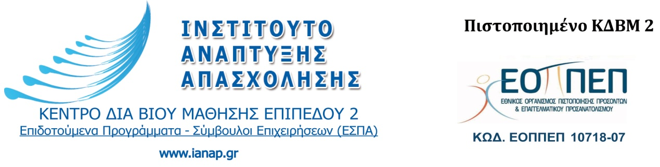

**ΔΗΜΟΣΙΟΝΟΜΙΚΗ**

**«Θεσμικό πλαίσιο σύναψης δημοσίων συμβάσεων**

**Ν. 4412/2016»**

**Η συμμετοχή σας θα είναι έγκυρη εφόσον μας αποστείλετε συμπληρωμένη την παρούσα αίτηση καθώς και την εγκριτική απόφαση από το φορέα σας.**

**Οι θέσεις είναι περιορισμένες & θα τηρηθεί σειρά προτεραιότητας.**

|  |  |
| --- | --- |
| **ΟΝΟΜΑΤΕΠΩΝΥΜΟ** |  |
| **ΔΙΕΥΘΥΝΣΗ** |  |
| **ΚΙΝΗΤΟ / ΣΤΑΘΕΡΟ** |  |
| **E-mail** |  |
| **ΑΦΜ** |  |
| **ΤΡΟΠΟΣ ΕΞΟΦΛΗΣΗΣ:** | **ΜΕΤΡΗΤΑ ……..**  **ΚΑΤΑΘΕΣΗ ΣΕ ΤΡΑΠΕΖΑ ………** |
|  | **ΑΠΟΔΕΙΞΗ ΕΙΣΠΡΑΞΗΣ ……….**  **ΤΙΜΟΛΟΓΙΟ ………**  **ΣΤΟΙΧΕΙΑ ΤΙΜΟΛΟΓΗΣΗΣ:** |
| **ΑΡΙΘΜΟΣ ΑΠΟΦΑΣΗΣ ΟΙΚΟΝΟΜΙΚΗΣ ΥΠΗΡΕΣΙΑΣ** |  |

Δικαιούχος ΙΝΣΤΙΤΟΎΤΟ ΑΝΑΠΤΥΞΗΣ ΑΠΑΣΧΟΛΗΣΗΣ-ΑΣΤΙΚΗ ΕΤΑΙΡΙΑ ΜΗ ΚΕΡΔΟΣΚΟΠΙΚΟΥ ΧΑΡΑΚΤΗΡΑ

Ως αιτιολογία κατάθεσης, γράφετε  το «Ονοματεπώνυμο» σας και «ΟΤΑ»

* **ΤΡΑΠΕΖΑ EUROBANK**

Αριθμός λογαριασμού κατάθεσης:**0026.0224.77.0200608520**  
Μέσω e-banking: **IBAN GR4702602240000770200608520** (οποιαδήποτε τραπεζικά έξοδα μέσω e-banking επιβαρύνουν εξολοκλήρου το συμμετέχοντα)

* **ΕΘΝΙΚΗ ΤΡΑΠΕΖΑ**

Αριθμός λογαριασμού: **20100132420**   
Μέσω e-banking: **IBAN GR3601102010000020100132420**  
(οποιαδήποτε τραπεζικά έξοδα μέσω e-banking επιβαρύνουν εξολοκλήρου το συμμετέχοντα)

**ΗΜΕΡΟΜΗΝΙΑ** **ΥΠΟΓΡΑΦΗ** …./…../2017 ………………….